# 1 客户信息维护功能指引

## 业务描述

目前客户存在更换联系方式和地址的情况，需要维护客户最新的联系方式和地址，支持录入和批量导入客户的联系方式和地址。

## 客户信息维护

### 1.2.1 项目信息录入

路径：【富力二开】-【营销管理】-【客户信息管理】-【客户信息维护】

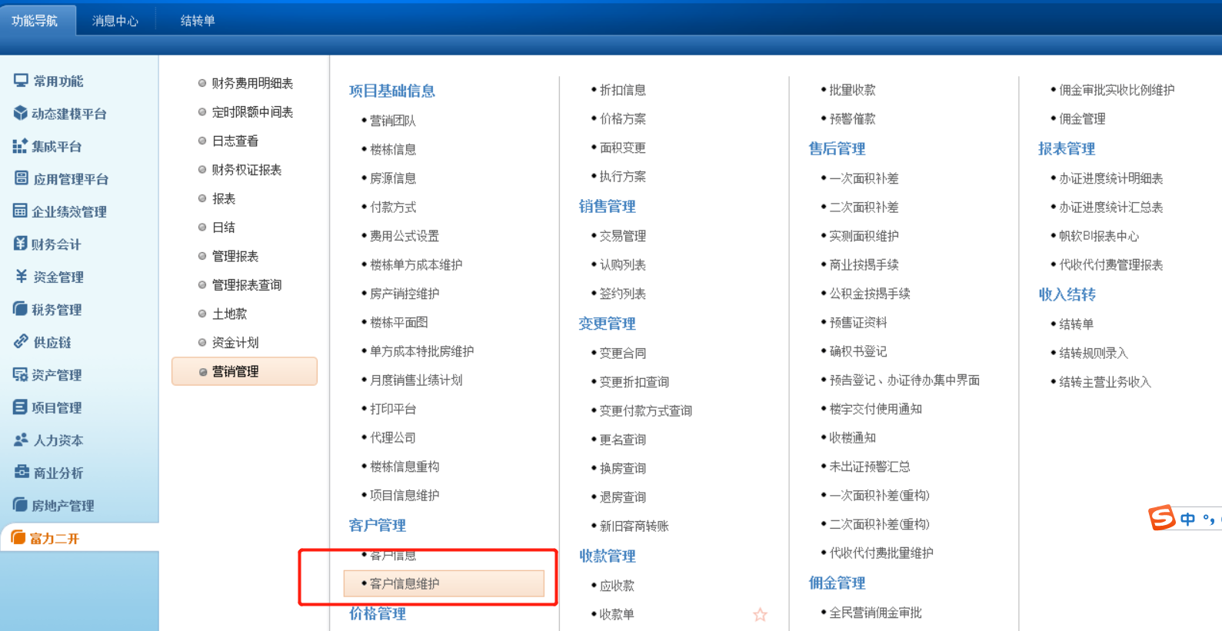

操作：a.选择或录入查询条件一>点击查询

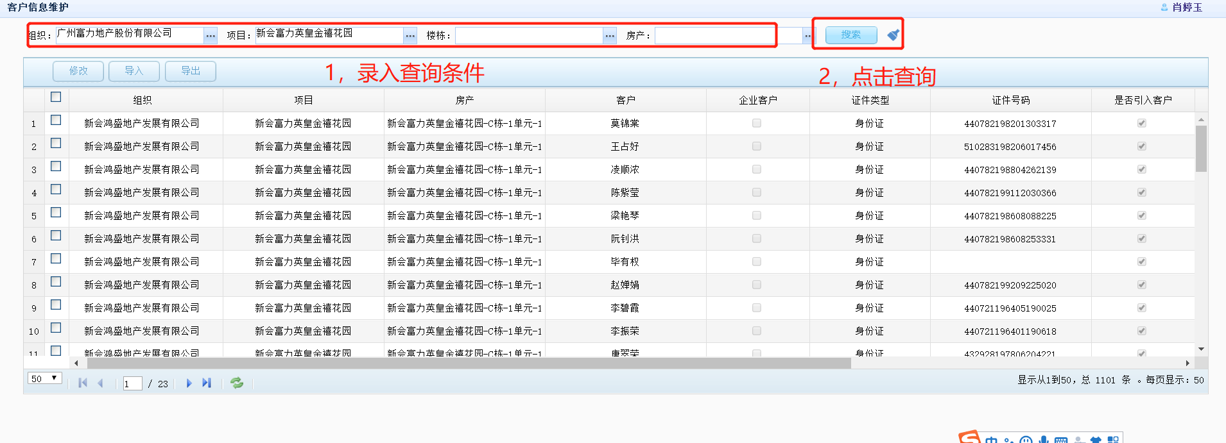

操作：b.选择数据一>点击修改一>弹出卡片，录入或修改

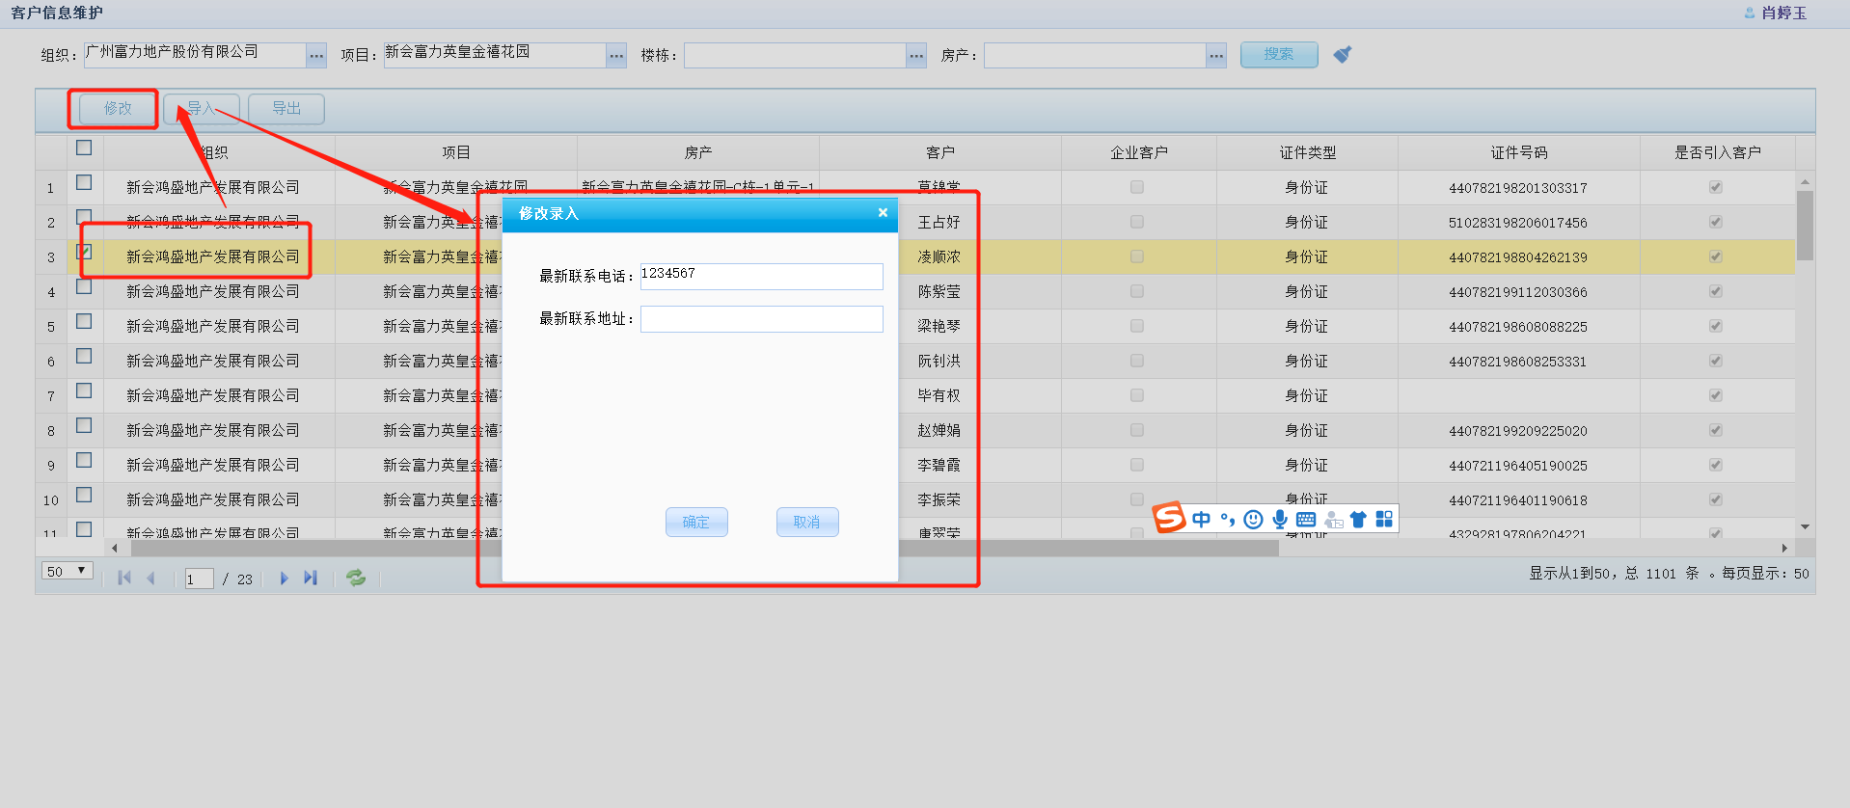

**注意事项：**

1. **联系电话字段必须为数字；**
2. **维护客户最新联系电话了，会在签约节点中展示，已经预警催款和售后功能会用到客户的最新电话号码。**

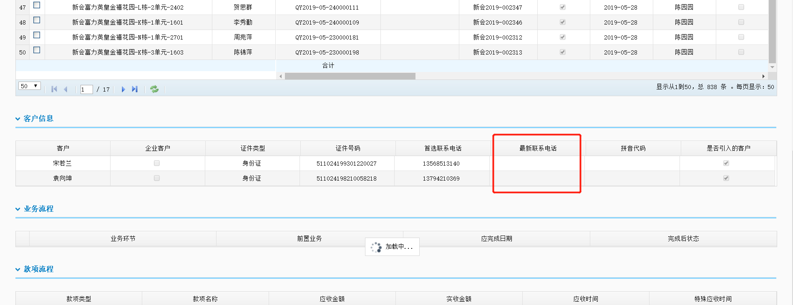

## 1.3客户信息导入/导出

### 1.3.1客户信息导出

路径：【富力二开】-【营销管理】-【客户信息管理】-【客户信息维护】



操作：a.选择查询条件一>点击查询



操作：b.选择数据一>导出

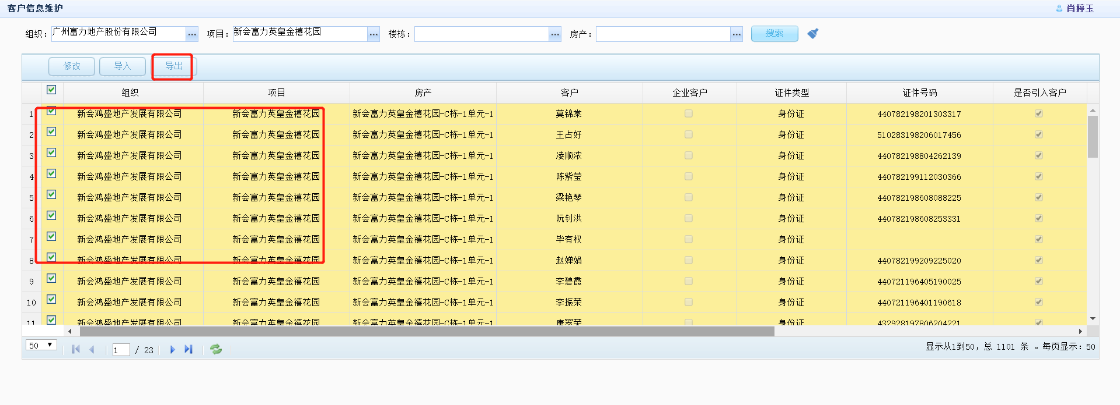

### 1.4.2客户信息导入

路径：【富力二开】-【营销管理】-【客户信息管理】-【客户信息维护】



操作：a. 选择查询条件一>点击查询



操作：b.选择导入文件，点击导入

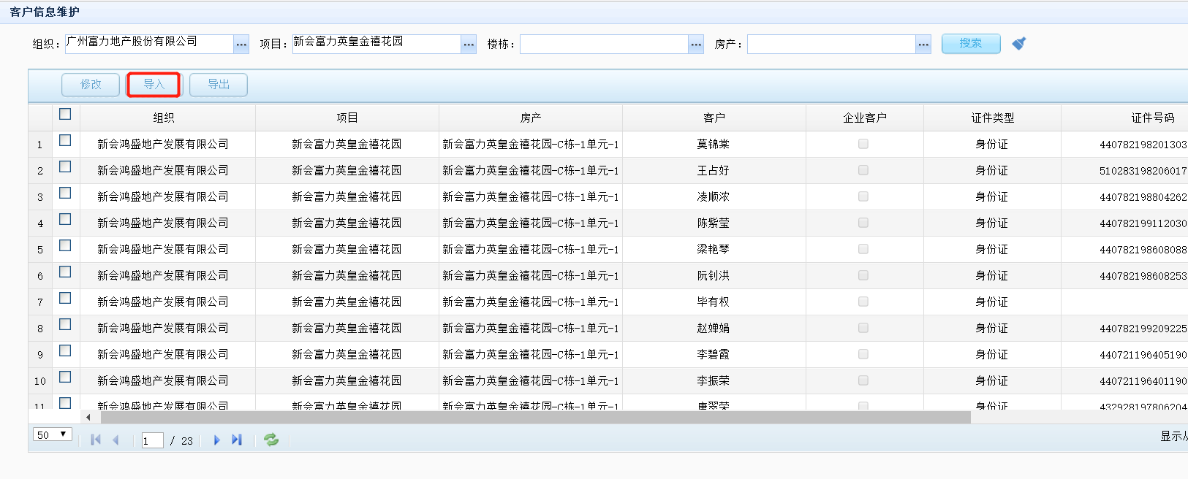

**注意事项：**

**1.先导出数据，在导出的数据的基础上录入或修改客户最新联系方式和地址，然后导入数据。**

**2.导入数据时，电话号码必须为数字。**